ПРАВИТЕЛЬСТВО РОССИЙСКОЙ ФЕДЕРАЦИИ

НАЦИОНАЛЬНЫЙ ИССЛЕДОВАТЕЛЬСКИЙ УНИВЕРСИТЕТ

«ВЫСШАЯ ШКОЛА ЭКОНОМИКИ»

|  |  |
| --- | --- |
| СОГЛАСОВАНО  заведующий отделением  Программной инженерии,  факультета Бизнес-информатики,  профессор кафедры УРПО  _______________ Авдошин С.М.  «__» _____________ 2013 г. | УТВЕРЖДАЮ  заведующий отделением  Программной инженерии,  факультета Бизнес-информатики,  профессор кафедры УРПО  _______________Авдошин С.М.  «__» _____________ 2013 г. |

**программа оптимизации, Инспирированная поведением лягушек**

**Техническое задание**

**Лист утверждения**

**А.В.00001-01 ТЗ 01**

**RU.17701729.503200-01 ТЗ 01-1**

Инв. № подл.

Подпись и дата

Взам. инв. №

Инв. № дубл.

Подпись и дата

|  |  |  |  |  |
| --- | --- | --- | --- | --- |
|  |  |  | | |
|  |  | | | _ |
|  |  |  | | |
|  |  |  | | |
|  |  | Исполнитель: студент группы 171ПИ | | |
|  |  | _____________/Ремнев Н.В./ | | |
|  |  | | “_____”____________2013 г. | |
|  |  |  | | |
|  |  |  | | |

**УТВЕРЖДЕНО**

RU.17701729.503200-01 ТЗ 01-1

**программа оптимизации, Инспирированная поведением лягушек**

**Техническое задание**

**RU.17701729.503200-01 ТЗ 01-1**

Инв. № подл.

Подпись и дата

Взам. инв. №

Инв. № дубл.

Подпись и дата

# Содержание

1. Введение 3
2. Основания для разработки 4
3. Назначение разработки 5
   1. Функциональное назначение 5
   2. Эксплуатационное назначение 5
4. Требования к программе 6
   1. Требования к функциональным характеристикам 6
   2. Требования к надежности 7
   3. Условия эксплуатации 7
   4. Требования к составу и параметрам технических средств 7
   5. Требования к информационной и программной совместимости 7
   6. Требования к маркировке и упаковке 7
   7. Требования к транспортированию и хранению 8
   8. Требования к программной документации 8
5. Технико-экономические показатели 9
6. Стадии и этапы разработки 10
7. Порядок контроля и приемки 12

Приложение 1. Перечень научно-исследовательских работ 13

Приложение 2. Список используемой литературы 14

Приложение 3. Блок-схема алгоритма 15

# ВВЕДЕНИЕ

«Программа оптимизации, инспирированная поведением лягушек» - программа, которая будет применяться студентами и учеными при изучении популяционных алгоритмов глобальной поисковой оптимизации и изучении ряда алгоритмов, вдохновленных живой природой.

Наименование программы: «Программа оптимизации, инспирированная поведением лягушек».

Имя запускаемого файла – Визуализация.exe.

# ОСНОВАНИЯ ДЛЯ РАЗРАБОТКИ

Основанием для разработки является задание на курсовую работу. Тема работы: «Программа оптимизации, инспирированная поведением лягушек». Национальный исследовательский университет – Высшая школа экономики, факультет Бизнес-информатики, отделение программной инженерии, кафедра управления разработкой программного обеспечения.

# НАЗНАЧЕНИЕ РАЗРАБОТКИ

* 1. **Функциональное назначение**

Программа ищет максимум и минимум заданной непрерывной функции от двух переменных на отрезке, с использованием алгоритма, инспирированного поведением лягушек, а также выполняет визуализацию поиска и построение графика функции от двух переменных.

* 1. **Эксплуатационное назначение**

Программа будет использоваться при изучении популяционных алгоритмов, инспирированных живой природой.

1. **ТРЕБОВАНИЯ К ПРОГРАММЕ**
   1. **Требования к функциональным характеристикам**

Программа должна обеспечивать возможность выполнения перечисленных функций:

1. поиск максимума или минимума функции на промежутках используя алгоритм инспирированный поведением лягушек;
2. задание количества итераций выполнения алгоритма;
3. ввод минимальной и максимальной границ промежутков координат функции по X и по Y;
4. выбор различных функций из набора;
5. вывод результата выполнения алгоритма в отдельном окне;
6. отображение графика состояния популяции в отдельном окне;
7. просмотр агентов действующей популяции на данной итерации в отдельном окне;
8. задание количества знаков дробной части агентов в окне действующей популяции;
9. вывод информации о лучшем и худшем агентах на данной итерации в окне графика состояния популяции;
10. задание количества знаков дробной части для информации о лучшем и худшем агентах в окне графика состояния популяции;
11. пошаговое выполнение итераций в окне графика состояния популяции;
12. изменение графика состояния популяции согласно изменению популяции;
13. формирование новой популяции, выполнение заново алгоритма в окне графика состояния популяции;
14. просмотр графика состояния популяции на предыдущей итерации;
15. автозапуск итераций с разными временными интервалами между выполнением итераций в окне графика состояния популяции;
16. масштабирование графика состояния популяции при прокручивании колеса мышки;
17. просмотр координат точек на графике состояния популяции при наведении на них курсора;
18. сохранение графика состояния популяции как картинки в различных графических форматах;
19. вывод графика состояния популяции на печать;
20. отмена последнего масштабирования графика состояния популяции;
21. отмена всего масштабирования графика состояния популяции;
22. построение графика функции от двух переменных;
23. поворот графика функции по вертикали и горизонтали.
    1. **Требования к надежности**

Синтаксический контроль вводимых данных, устойчивое функционирование программы.

* 1. **Условия эксплуатации**

Программа не требует специального обслуживания. Требуемая квалификация пользователя оператор.

* 1. **Требования к составу и параметрам технических средств**

Для корректного выполнения программы требуются:

- компьютер, оснащенный процессором с частотой 400 МГц или более

(одно- или двухпроцессорная система). Минимальная частота процессора - 233 МГц;

- 128 МБ ОЗУ или более. Минимально допустимый объем – 96 МБ

(возможно снижение производительности);

- монитор и видеоадаптер с разрешением 800 X 600 или более

высоким;

- клавиатура и мышь Microsoft или совместимое указывающее

устройство.

* 1. **Требования к информационной и программной совместимости**

Требуется установленный Microsoft .NET Framework 2.0, требующий:

- Windows Installer 3.0;

- Internet Explorer 6.0;

- ОС Windows XP;

или более поздние версии.

* 1. **Требования к маркировке и упаковке**

Программа предоставляется пользователю в виде exe-файла и не требует установки.

* 1. **Требования к транспортированию и хранению**

Программа не требует специальных условий к транспортировке. Требуется 3МБ дискового пространства для хранения программы.

* 1. **Требования к программной документации**

Предварительный состав программной документации:

1. «Программа оптимизации, инспирированная поведением лягушек». Техническое задание;
2. «Программа оптимизации, инспирированная поведением лягушек». Пояснительная записка;
3. «Программа оптимизации, инспирированная поведением лягушек». Руководство оператора;
4. «Программа оптимизации, инспирированная поведением лягушек». Руководство программиста;
5. «Программа оптимизации, инспирированная поведением лягушек». Программа и методика испытаний;
6. «Программа оптимизации, инспирированная поведением лягушек». Текст программы.
7. **ТЕХНИКО-ЭКОНОМИЧЕСКИЕ ПОКАЗАТЕЛИ**

Ориентировочная экономическая эффективность не рассчитывается.

Предполагаемая годовая потребность рассчитывается индивидуально для каждого пользователя в зависимости от его целей и задач. Для среднего пользователя планируется 10 запусков программы в год.

1. **СТАДИИ И ЭТАПЫ РАЗРАБОТКИ**

**Стадии разработки:**

1. Техническое задание
2. **Обоснование необходимости разработки:**
   1. постановка задачи;
   2. сбор исходных материалов;
   3. выбор и обоснование критериев эффективности и качества разрабатываемой программы;
   4. обоснование необходимости проведения научно-исследовательских работ.
3. **Научно-исследовательские работы:**
   1. определение структуры входных и выходных данных;
   2. предварительный выбор методов решения задачи;
   3. обоснование целесообразности применения ранее разработанных программ;
   4. определение требований к техническим средствам;
   5. обоснование принципиальной возможности решения поставленной задачи.
4. **Разработка и утверждение технического задания:**
   1. определение требований к программе;
   2. разработка технико-экономического обоснования разработки программы;
   3. определение стадий, этапов и сроков разработки программы и документации на нее;
   4. выбор языков программирования;
   5. определение необходимости проведения научно-исследовательских работ на последующих стадиях.
5. Технический проект
6. **Разработка технического проекта:**
   1. уточнение структуры входных и выходных данных;
   2. разработка алгоритма решения задачи;
   3. определение формы представления входных и выходных данных;
   4. определение семантики и синтаксиса языка;
   5. разработка структуры программы;
   6. окончательное определение конфигурации технических средств.
7. **Утверждение технического проекта:**
   1. разработка плана мероприятий по разработке и внедрению программы;
   2. разработка пояснительной записки;
   3. согласование и утверждение технического проекта.
8. Рабочий проект
9. **Разработка программы:**
   1. программирование и отладка программы.
10. **Разработка программной документации:**
    1. разработка программных документов в соответствии с требованиями ЕСПД
11. **Испытания программы:**
    1. разработка согласование и утверждение программы и методики испытаний;
    2. проведение предварительных государственных, межведомственных, приемо-сдаточных и других видов испытаний;
    3. корректировка программы и программной документации по результатам испытаний.
12. **ПОРЯДОК КОНТРОЛЯ И ПРИЕМКИ**

Контроль и приемка разработки осуществляются в соответствии с документом «Программа и методика испытаний».

**ПРИЛОЖЕНИЕ 1**

**ПЕРЕЧЕНЬ НАУЧНО-ИССЛЕДОВАТЕЛЬСКИХ РАБОТ, ОБОСНОВЫВАЮЩИХ РАЗРАБОТКУ**

Научно-исследовательские работы, обосновывающие разработку:

1. Карпенко А.П. Приложение к журналу «Информационные технологии» №7/2012 / Карпенко А.П. – Москва: «Новые технологии», 2012.
2. Курейчик В.М. Генетические алгоритмы и их применение / Курейчик В.М. – Таганрог: Таганрогское РТУ, 2002.
3. Eusuff M.M., Lansey K., Pasha F. Shuffled Frog Leaping Algorithm: A Memetic Meta-Heuristic for Discrete Optimization / Eusuff M.M., Lansey K., Pasha F. – Engineering Optimization, 2006.

**ПРИЛОЖЕНИЕ 2**

**СПИСОК ИСПОЛЬЗУЕМОЙ ЛИТЕРАТУРЫ**

Перечень литературы используемой при разработке:

1. Подбельский В.В. Язык С# Базовый курс / В.В. Подбельский. – Москва: Финансы и статистика; ИНФРА-М, 2011.
2. Культин Н.Б. Microsoft Visual C# в задачах и примерах / Культин Н.Б. – Санкт-Петербург: БХВ-Петербург, 2009.
3. Jack Xu. Practical C# Charts and Graphics – Advanced Chart and Graphics Programming for Real-World . NET Applications / Jack Xu. – Phoenix, USA: UniCAD Publishing, 2007.

**ПРИЛОЖЕНИЕ 3**

**БЛОК-СХЕМА АЛГОРИТМА**

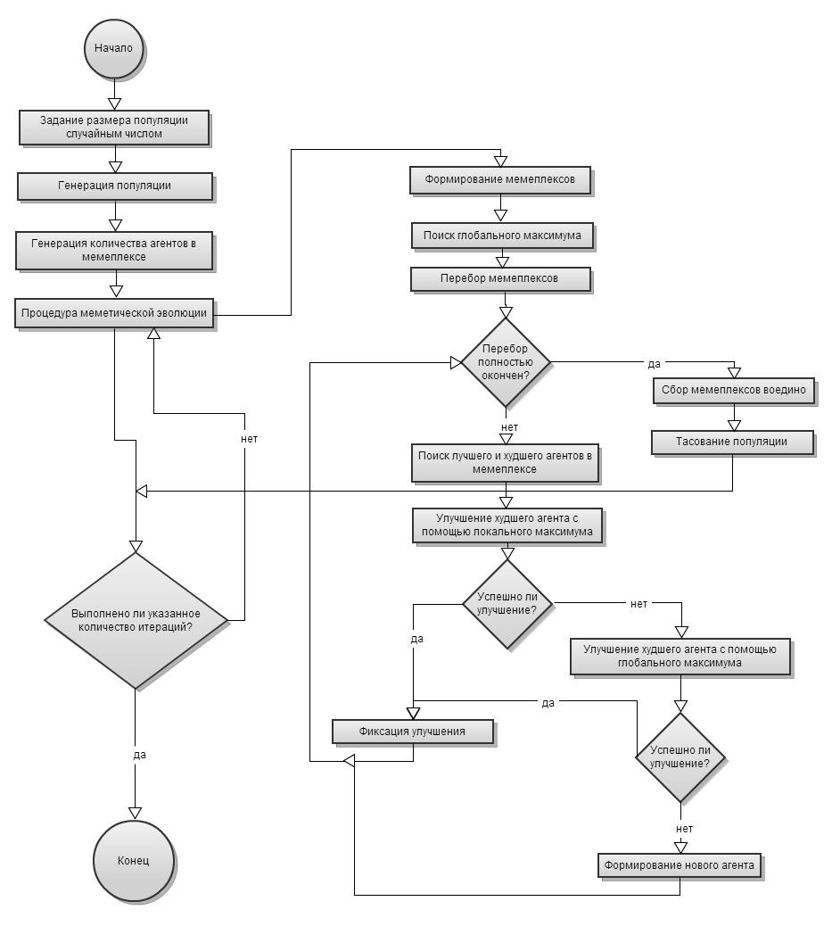

|  |  |  |  |  |  |  |  |  |  |
| --- | --- | --- | --- | --- | --- | --- | --- | --- | --- |
| Лист регистрации изменений | | | | | | | | | |
| Изм. | Номера листов | | | | Всего листов (страниц) в докум. | № докум. | Входящий №  сопроводительного докум. и дата | Подп. | Дата |
| изме-ненных | заме-ненных | новых | анну-лиро-ванных |
|  |  |  |  |  |  |  |  |  |  |
|  |  |  |  |  |  |  |  |  |  |
|  |  |  |  |  |  |  |  |  |  |
|  |  |  |  |  |  |  |  |  |  |
|  |  |  |  |  |  |  |  |  |  |
|  |  |  |  |  |  |  |  |  |  |
|  |  |  |  |  |  |  |  |  |  |
|  |  |  |  |  |  |  |  |  |  |
|  |  |  |  |  |  |  |  |  |  |
|  |  |  |  |  |  |  |  |  |  |
|  |  |  |  |  |  |  |  |  |  |
|  |  |  |  |  |  |  |  |  |  |
|  |  |  |  |  |  |  |  |  |  |
|  |  |  |  |  |  |  |  |  |  |
|  |  |  |  |  |  |  |  |  |  |
|  |  |  |  |  |  |  |  |  |  |
|  |  |  |  |  |  |  |  |  |  |
|  |  |  |  |  |  |  |  |  |  |
|  |  |  |  |  |  |  |  |  |  |
|  |  |  |  |  |  |  |  |  |  |
|  |  |  |  |  |  |  |  |  |  |
|  |  |  |  |  |  |  |  |  |  |
|  |  |  |  |  |  |  |  |  |  |
|  |  |  |  |  |  |  |  |  |  |